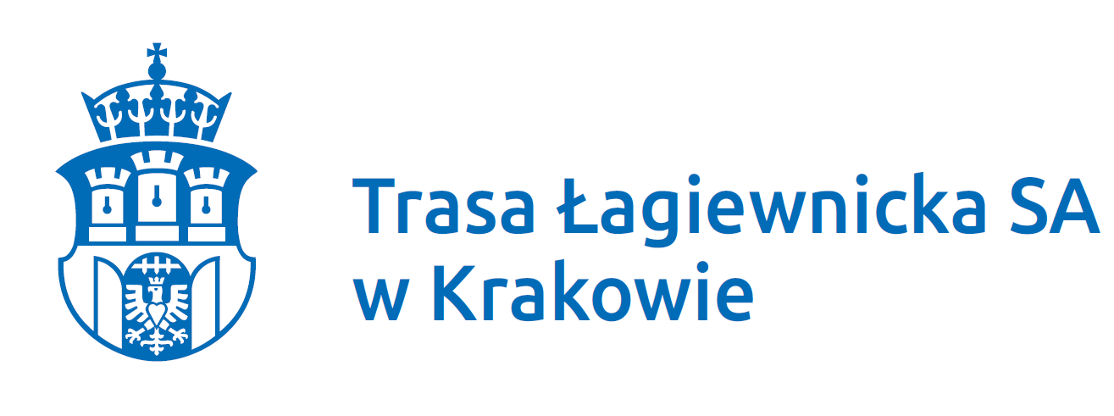

Załącznik nr 8 do SIWZ - Wycena zamówienia - zgodnie z Szczegółowym Opisem Przedmiotu Zamówienia

znak postępowania: PP.271.3.19.MS
W przetargu nieograniczonym pn.: Opracowanie założeń i wdrożenie kampanii informacyjno – promocyjnej dla projektu pn. „Budowa linii tramwajowej wzdłuż Trasy Łagiewnickiej”.
Realizacja projektu jest współfinansowana przez Unię Europejską ze środków Funduszu Spójności w ramach Programu Operacyjnego Infrastruktura i Środowisko na lata 2014-2020

ZAMAWIAJĄCY:
Trasa Łagiewnicka Spółka Akcyjna z siedzibą w Krakowie
ul. Józefa Marcika 14C, 30-443 Kraków

Lp. | Narzędzia kampanii informacyjno - promocyjnej | Charakterystyka | Ilość | Cena [netto] | Cena [brutto]
1. | 2. | 3. | 4. | 5. | 6.
1 | Tablice pamiątkowe | zgodnie z Szczegółowym Opisem Przedmiotu Zamówienia | 2 szt.
2 | Konferencja projektu | zgodnie z Szczegółowym Opisem Przedmiotu Zamówienia | kpl.
3 | Przygotowanie, druk i kolportaż ulotek i folderów informacyjno - promocyjnych
 | ulotki | zgodnie z Szczegółowym Opisem Przedmiotu Zamówienia | 10 tys. szt.
 | foldery | zgodnie z Szczegółowym Opisem Przedmiotu Zamówienia | 2 tys. szt.
4 | Produkcja emisji filmu i spotów promujących projekt
 | spoty 15 s. | zgodnie z Szczegółowym Opisem Przedmiotu Zamówienia | 3 szt.
 | spoty 30 s. | zgodnie z Szczegółowym Opisem Przedmiotu Zamówienia | 2 szt.
 | film promocyjny | zgodnie z Szczegółowym Opisem Przedmiotu Zamówienia | kpl.
5 | Informacja prasowa | zgodnie z Szczegółowym Opisem Przedmiotu Zamówienia | 4 szt..
6 | Reklama w Internecie | zgodnie z Szczegółowym Opisem Przedmiotu Zamówienia | kpl.
7 | Ekspozycja reklamy na nośnikach zewnętrznych
 | billboardy | zgodnie z Szczegółowym Opisem Przedmiotu Zamówienia | 10 szt.
 | plakaty B1 | zgodnie z Szczegółowym Opisem Przedmiotu Zamówienia | 500 szt.
 | citylighty | zgodnie z Szczegółowym Opisem Przedmiotu Zamówienia | 100 szt.
 |  |  | SUMA:

